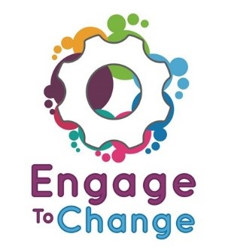
Project Engage to Change
Pobl yn Gyntaf Cymru Gyfan
Prif Lysgennad
£8,934 y flwyddyn,
16 awr yr wythnos a 6% cyfraniad pensiwn cyflogwr.
Tymor sefydlog tan 31 Mai 2021.
Swydd Cymru gyfan, gweithio gartref, teithio estynedig ar draws y wlad.
Dyma broject 5 blynedd i greu a chefnogi cyfleoedd gwaith hir dymor ar gyfer pobl ifanc 16 - 25 oed gydag anabledd / anhawster dysgu, yn cynnwys y cyflwr sbectrwm awtistig (ASC).

Fel prif lysgennad y project, byddwch yn berson gydag anabledd dysgu neu gyflwr sbectrwm awtistig. Byddwch yn trefnu a chefnogi llysgenhadon, a hefyd yn symbylu cyfranogiad wrth hyrwyddo’r project mewn amrediad o ddigwyddiadau, yn cynnwys dyddiau agored ac ymweliadau ag ysgolion a darpar gyflogwyr.
Ydych wedi derbyn cymorth gan y project?
Ydych wedi bod mewn gwaith tâl am o leiaf 6 mis?
Oes profiad gennych o annerch grwpiau o bobl?
Ydych am chwarae rôl allweddol mewn project fydd yn newid sut bydd pobl ifanc gydag anabledd / anhawster dysgu, yn cynnwys ASC, yn cyfrannu at weithlu Cymru?
Os felly, hoffem glywed oddi wrthych!
Am fanylion pellach a phecyn cais, ewch i www.allwalespeople1st.co.uk neu anfonwch neges at info@allwalespeople1st.co.uk
Ariennir project Engage to Change gan fuddsoddiadau cyfrifon cwsg, a ddarperir gan Gronfa’r Loteri Fawr mewn partneriaeth â Llywodraeth Cymru drwy raglen Ar y Blaen (Getting Ahead) 2. Gweithredir y project mewn partneriaeth rhwng Anabledd Dysgu Cymru, Agoriad Cyf, Pobl yn Gyntaf Cymru Gyfan, Prifysgol Caerdydd ac ELITE, ac mewn cydweithrediad â phroject SEARCH.
Dyddiad cau: 5.00pm Gwener 8 Rhagfyr
Cyfweliadau: Proses dau ddiwrnod 23 a 24 Ionawr 2018

